电路设计图：
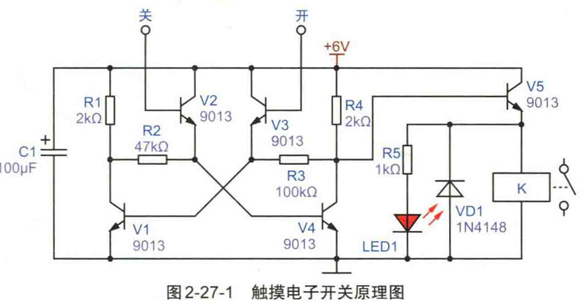
上电后，三极管V2,V1截止,由于三极管V4基极被电源上拉（一定程度导通），三极管V1基极上拉作用很弱（100k欧姆大电阻），三极管V1可以视作截止，V4导通可以把三极管V5基极电压拉低，V5截止，继电器断开LED1熄灭 ，电路初始关闭。
当一瞬间人体触摸三极管V3的基极，三极管V3瞬间导通，大量正电荷到三极管V1基极导致V1导通，拉低三极管V4基极的电压，三极管V4截止，三极管V5基极电压回弹到电源电压，三极管V5导通，继电器吸合，LED1点亮。

